* Ingresar a este link para descargar el instalador de : <https://git-scm.com/download/win>
* Seleccionar el link resaltado:

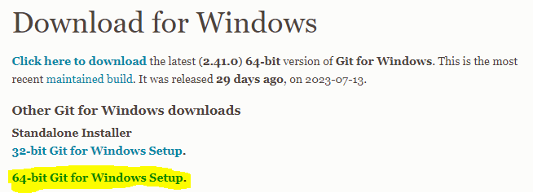

* Darle click al archivo descargado y seleccionar las opciones por defecto:



* Abrir GIT BASH
* Crear una carpeta en donde se va a *clonar* (es una especie de copia del repositorio en tu computadora) el repositorio

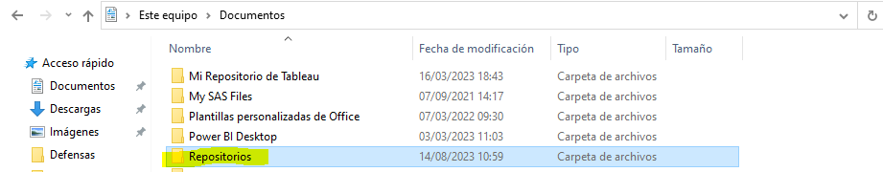

* Clonar el repositorio:
* Configurar el nombre de usuario y el *mail*.
* Realizar cambios en el repositorio (crear nuevas carpetas, añadir archivos, etc.)

(verificar los cambios realizados)

(añadir los cambios a un espacio de *staging*)

(asignamos el comentario del cambio realizado)

(hacemos el “push” al repositorio, es decir, subimos los cambios realizados al repositorio)

Nota: Para pasar lo últimos cambios del repositorio a la máquina local utilizar el siguiente comando